Задача 2 Рисунок 2.6 вариант 6

Для заданной схемы балки (рис. 2.6) требуется определить опорные реакции, построить эпюры изгибающих моментов, найти максимальный момент М_{max} и подобрать стальную балку двутаврового поперечного сечения при [σ] = 160 МПа. Данные взять из табл. 2.
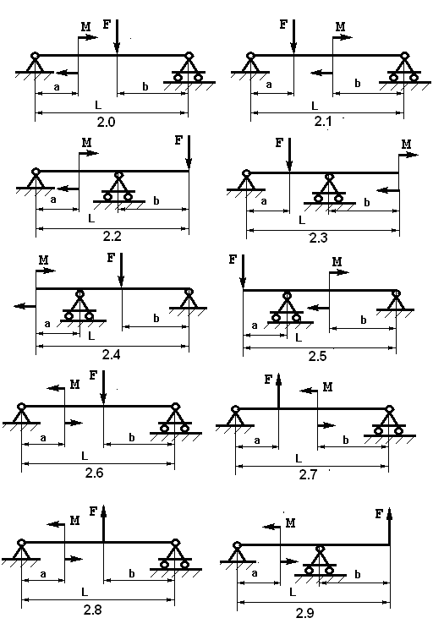

Таблица 2

Варианты | a, м | b, м | l, м | Изгибаю-щий момент М, кН*м | Сосредо-точенная сила F, кН
6 | 3,2 | 4,4 | 13 | 10 | 13

Контрольные вопросы

1. Как находится момент силы относительно точки?
2. В каком случае момент силы относительно точки равен нулю?
3. Сколько уравнений равновесия составляется для плоской произвольной системы сил?
4. Как направлены реакции в неподвижном шарнире?
5. Как направлена реакция в подвижном шарнире?
6. Какой элемент конструкции называется балкой?
7. Какие внутренние усилия возникают в балке?
8. Как определяется знак внутреннего изгибающего момента?
9. Какие напряжения возникают в балке?
10. По каким напряжениям производится расчет балок на прочность?
11. Как сформулировать условие прочности при изгибе?
12. Что такое осевой момент сопротивления?

